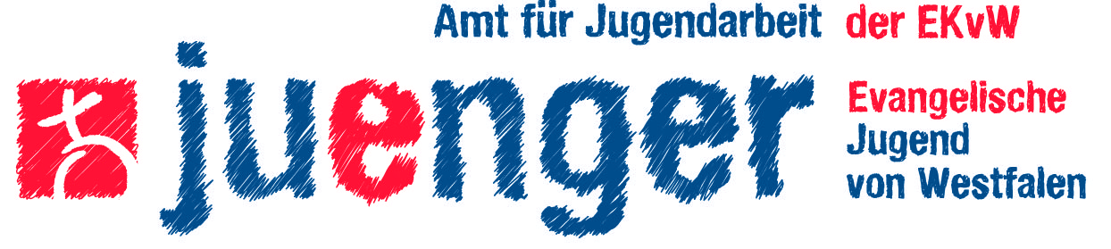
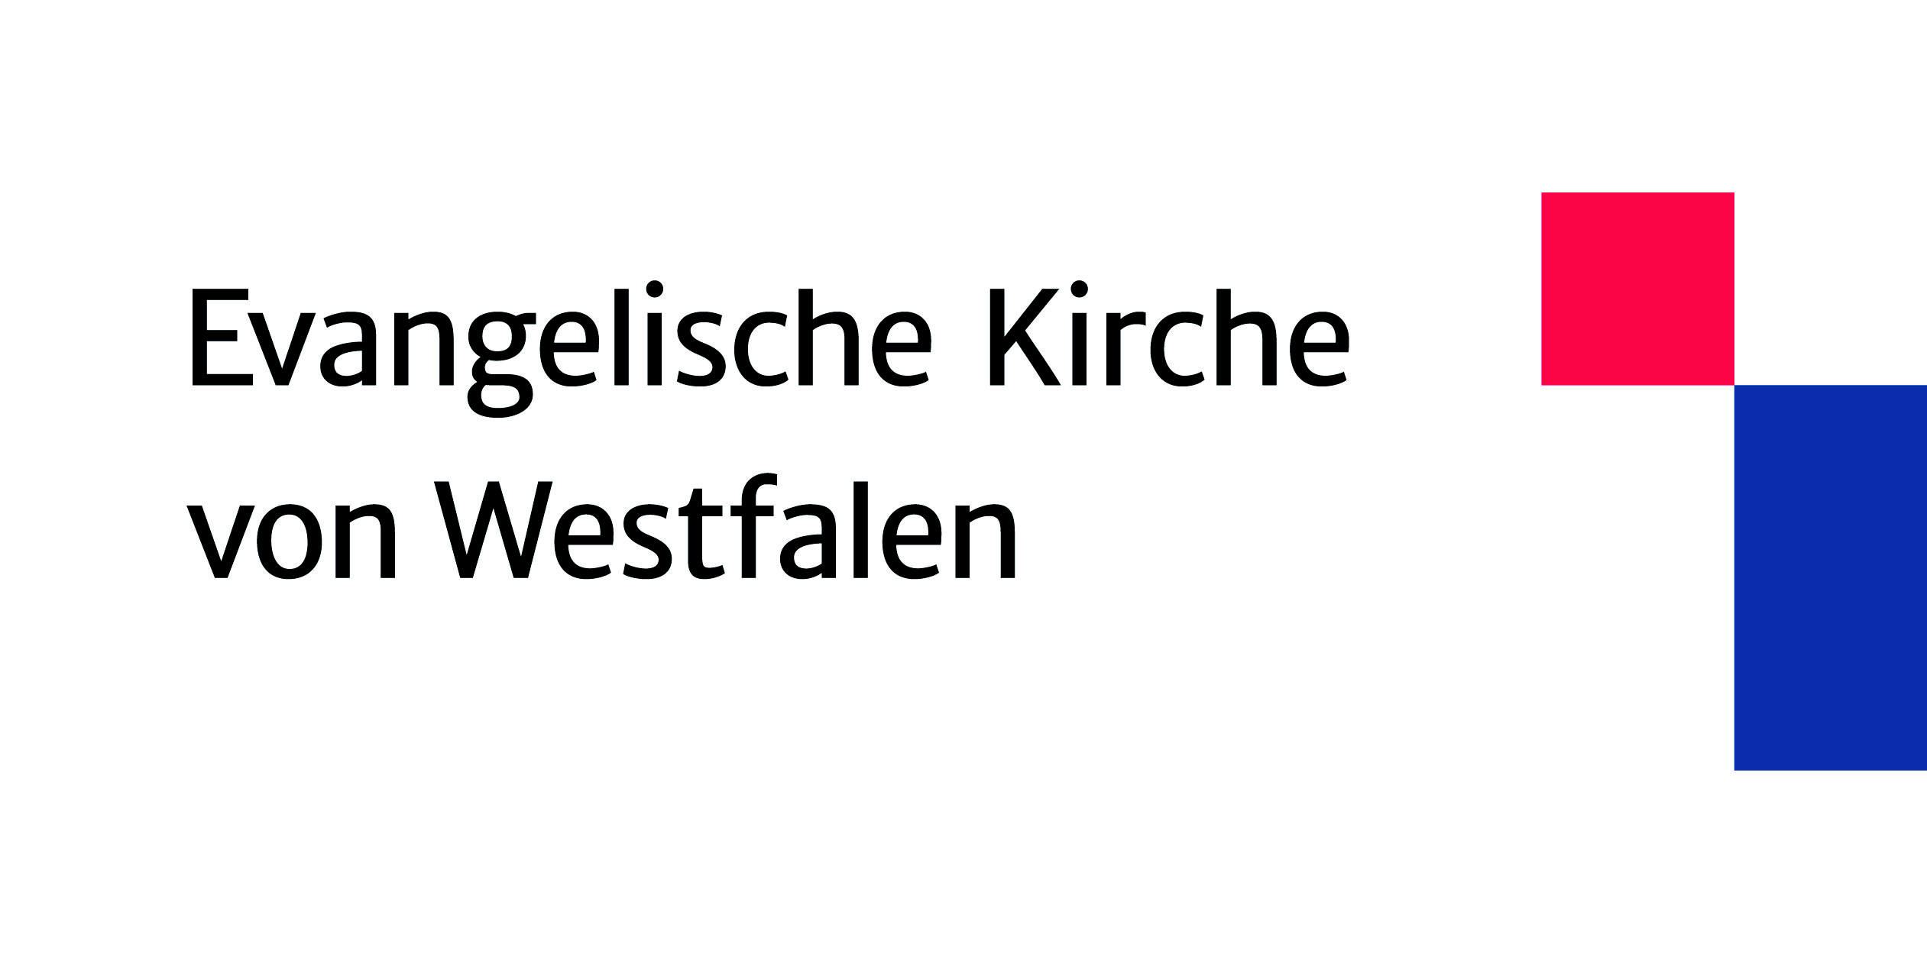

Liebe Eltern!
Vom 02.-04. September 2022 veranstaltet die Evangelische Jugend von Westfalen im Abenteuerdorf Wittgenstein ein tolles Event mit Kindern: LautStark – Kinder rocken Kirche!
Auf www.juenger-lautStark.de wird es u.a. so beschrieben:

„Kinder und ihre Interessen, Ideen und Bedürfnisse stehen hier im Mittelpunkt.
Hier finden Kinder eine Bühne, auf der sie lautStark ihre Meinung sagen dürfen. Und zwar so, dass es weit zu hören ist und nachhallt!
Bei lautStark – Kinder rocken Kirche sind Kinder als (Kirchen-)Menschen der Gegenwart (und nicht erst als „unsere Zukunft“) willkommen und werden ernstgenommen.
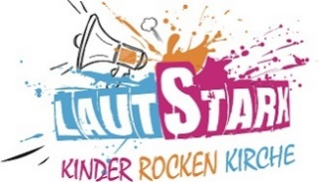
Hier spüren sie, dass sie wertvoll und genau so, wie sie sind, gewollt, geliebt und richtig sind. Hier erleben sie, dass sie stark sind und laut für ihre Interessen eintreten dürfen – lautStark eben.“

Außerdem gibt es jede Menge spannende Aktivitäten:
Lama-Spaziergänge, Niedrigseilparcours, Filzen, Mittelalter, Clownerie,
Trommeln …
Schulkinder bis zu einem Alter von 12 Jahren dürfen an lautStark teilnehmen.
Die Teilnahme kostet _____ € (50,-€ lautStark + Anreise) pro Person.

Zur Begleitung unserer Gruppe brauchen wir verantwortungsvolle Mitarbeiter*innen, die Teile der Aufsichtspflicht übernehmen, Ansprech- und Vertrauenspersonen für die Kinder sind und unsere Gruppe während des Festivals unterstützen.
Es wäre toll, wenn Sie Ihrem Kind die Mitarbeit bei dieser Veranstaltung erlauben und ihm ein besonderes Erlebnis innerhalb der ehrenamtlichen Mitarbeit ermöglichen würden.
Dazu füllen Sie bitte die beigefügte Anmeldung aus und geben sie bei uns ab.

Vielen Dank für Ihre Unterstützung und herzliche Grüße!

Anmeldung
Hiermit erlaube ich/ erlauben wir es meinem/ unserem Kind, die Kindergruppe unserer Gemeinde/ unseres CVJM/ VCP o.ä. zu lautStark – Kinder rocken Kirche vom 02.-04.09.2022 ins Abenteuerdorf Wittgenstein als Mitarbeiter*in zu begleiten.
Ich weiß/ wir wissen, dass mein/ unser Kind während o.g. Veranstaltung Teile der Aufsichtspflicht über die teilnehmenden Kinder übernimmt.
Die Aufsicht über mein/ unser Kind wird von den verantwortlichen Leitungspersonen der Gruppe übernommen. Ihren Anweisungen muss mein/ unser Kind Folge leisten.

Vor- und Nachname des Kindes: ___________________________
Geburtsdatum: ___________________________
Adresse: ___________________________
E-Mailadresse der Eltern: ___________________________
Telefonnummern, ___________________________
unter denen die Eltern/ ___________________________
Sorgeberechtigten erreichbar sind ___________________________
Unverträglichkeiten, Allergien; Medikamente, Förderbedarf o.ä. (Falls der Platz hier nicht reicht, bitte Extra-Zettel beilegen.):

____________________________________________________________________________________________________________________________________________________________________________________________________________

Die aktuellen Reisebedingungen des Kirchenkreises/ der Kirchengemeinde/ des Vereins ______________________________________ erkennen wir an.
Wir sind damit einverstanden, dass personenbezogene Daten, die für den Veranstalter „Evangelische Jugend von Westfalen“ zur Durchführung und Organisation (Sicherheitskonzept, Fördermittel) der Veranstaltung nötig sind, an das Amt für Jugendarbeit der EKvW in Schwerte und ggf. Kooperationspartner weitergeleitet werden. Nach der Maßnahme werden alle Daten so früh wie möglich gelöscht.

Im Rahmen von lautStark – Kinder rocken Kirche werden zur Dokumentation und Berichterstattung Fotos und Videoaufnahmen gemacht. Das Einverständnis, dass auch mein/ unser Kind fotografiert oder gefilmt und die Bilder oder Videos veröffentlicht werden dürfen, geben wir/ gebe ich mit dem beiliegenden und unterschriebenen Bildrechteformular der Ev. Jugend von Westfalen.

________________________________________________
Ort, Datum Unterschrift der Eltern/ Sorgeberechtigten

